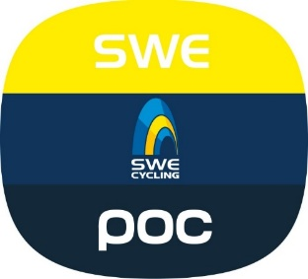 **Inbjudan**

**Pressfrukost, tisdag den 26 april kl. 8.15**

**Svenska Cykelförbundet och POC bjuder in till en pressfrukost med fokus på visioner och strategier för att de svenska cykellandslagen ska kunna prestera på högsta nivå. Med oss har vi två av våra bästa landslagscyklister inom mountainbike, Ida Jansson och Matthias Wengelin, som just nu laddar för en av årets största internationella cykelhändelser på hemmaplan** - **EM i Huskvarna**. **Den 5-8 maj kommer det att koka av cykelglädje på de tuffa och utmanande MTB-banorna!**

**Det svenska företaget POC är ny samarbetspartner till Cykelförbundet. Under frukosten berättar** Stefan Ytterborn, VD på POC och Stefhan Klang, ny ordförande för Cykelförbundet om hur vi arbetar för att nå vårt gemensamma mål – att svensk cykelsport ska bli snabbast och bäst i världen. Produktutvecklare och designers från POC berättar om säkerhet, utformning och hur testerna av utrustningen går till.

***Exklusiv visning av landslagskollektionen***Vi visar upp de nya landslagskläderna exklusivt för er. Ida Jansson, Matthias Wengelin och övriga i MTB-landslaget blir först ut att köra i den nya utrustningen på EM i Huskvarna.

**Pressfrukost, tisdag 26 april kl. 08:15 på POC Sports, Nackagatan 4, Stockholm**

Program  
Kl. 8:15 Frukost, mingel, visning av kollektion  
Kl. 8:45 Presentation och tid för frågor och intervjuer  
Kl. 9:30 Slut   
  
Föranmäl dig till Ylva Berner, [ylva.berner@scf.se](mailto:ylva.berner@scf.se), tfn: 072-551 63 62, senast fredag 24/4.

**Välkommen!**

**Snabb fakta om…**

**Ida Jansson** (Falu CK) är en lovande andraårsjunior från Eskilstuna som visat att hon platsar i stora internationella sammanhang inom flera grenar. Ida stod nyligen högst på pallen i den första deltävlingen i den prestigefyllda Bundesligan i Tyskland.

**Matthias Wengelin** (Almby IK). 27-åring från Säter och en av Sveriges mest framstående proffscyklister inom Mountainbike. En rutinerad cyklist som har flera mästerskapsmedaljer och framstående placeringar med sig i bagaget.

**POC** is a Swedish company with a strong mission ”to do the best we can to possibly save lives  
and to reduce the consequences of accidents for gravity sports athletes and cyclists”. [www.pocsports.com](http://www.pocsports.com/)